**XY671** *Scheda creata il 8 maggio 2024*

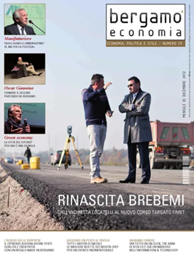

**Descrizione storico-bibliografica**

\***Bergamo economia**. - Anno 1, n. 1 (2007)-n. 149 (dicembre 2021). - Bergamo : Società editrice Giornale di Bergamo, 2007-2021. – 149 volumi : ill. ; 30 cm. ((Mensile. – LO11164171;

Titolo acronimo fino al n. 4 (2012): *Bg e

Variante del titolo da marzo 2013: *Bergamo economia magazine

\***Bergamo economia magazine**. – 2013- . – Bergamo : Giornale di Bergamo, 2013- . - Testi elettronici. ((Mensile. – Disponibile online a: <http://www.bergamoeconomia.it/>.

\***Economia magazine**. – N. 150 (febbraio 2022)-n. 164 (giugno 2023). - Bergamo : Società editrice Giornale di Bergamo, 2022-2023. – 15 volumi : ill. ; 30 cm. ((Mensile. - PBG0000123

Soggetto: Economia – Bergamo – Periodici

**Volumi disponibili in rete** [12(2008)-164(2023)](https://issuu.com/bgeco)

**Informazioni storico-bibliografiche**

**Su di noi**

**Bergamo Economia Magazine** Rivista mensile di economia, attualità, costume e stile (Registrazione al Tribunale di Bergamo nr. 5 del 21/02/2013). La prima ed unica rivista dedicata al mondo imprenditoriale bergamasco. Un mensile capace di affrontare con semplicità tematiche importanti, presentando imprenditori e manager, ma soprattutto uomini, che con rischi non indifferenti hanno saputo creare un futuro industriale nella nostra Provincia. All’interno anche approfondimenti di economia nazionale e regionale, oltre a rubriche di stile, costume, arte e motori.

**Contattaci**

**Bergamo Economia Magazine** Società editrice: Giornale di Bergamo S.r.l. Via San Giorgio 6/n 24122 Bergamo (BG) Tel. 035678811

**Commenti e feedback** Qualsiasi commento e/o suggerimento sul sito e sulla rivista e' ben gradito. Per questioni tecniche o commenti sul sito oppure per suggerimenti grafici o editoriali scrivi a grafici@bergamoeconomia.it

**Pubblicità** Per fare pubblicità su Bergamo Economia Magazine scrivi a info@bergamoeconomia.it oppure chiama lo 035678811

**Giornale di Bergamo S.r.l.** Concessionaria pubblicità locale Via San Giorgio 6/n 24122 Bergamo (BG) Tel. 035678811 - Fax. 035678895 info@bergamoeconomia.it

<http://www.bergamoeconomia.it/speb-pubblicita>.